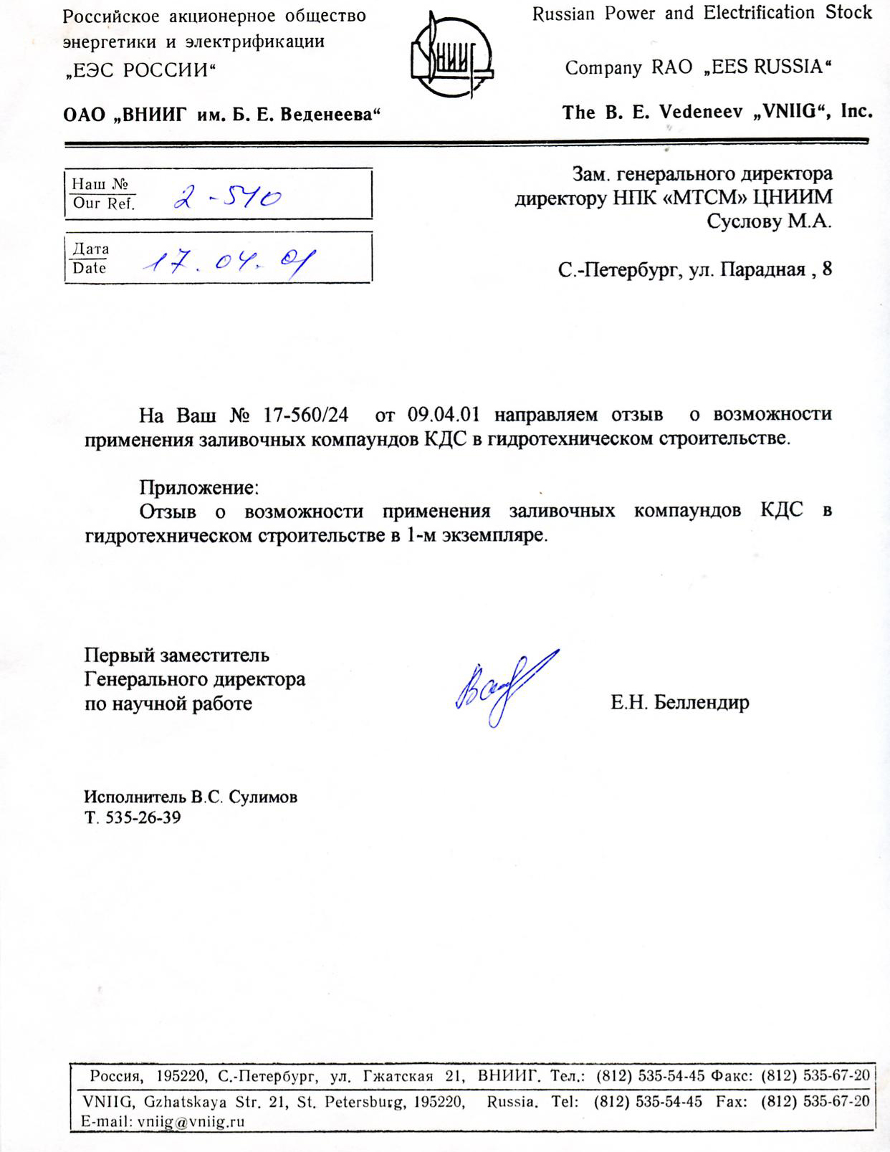

ОТЗЫВ О ВОЗМОЖНОСТИ ПРИМЕНЕНИЯ
ЗАЛИВОЧНЫХ КОМПАУНДОВ КДС В ГИДРОТЕХНИЧЕСКОМ СТРОИТЕЛЬСТВЕ.
В настоящее время различного рода композиции на основе эпоксидных смол находят широкое применение в отечественных и зарубежных технологиях, как в гидротехническом, так и в гражданском, промышленном и транспортном строительстве.
Предлагаемые специальные компаунды марки КДС, разработанные в Центральном научно-исследовательском институте материалов для строительных и ремонтно-восстановительных работ, существенным образом отличаются от известных эпоксидных композиций, являются многофункциональными материалами, не уступают зарубежным аналогам, и даже и превосходят их по многим характеристикам.
По нашему мнению разработанные компаунды марки КДС могут найти широкое применение в гидротехническом строительстве для решения наиболее ответственных задач, связанных с подавлением фильтрации в теле сооружений, укреплением и уплотнением оснований и контакта «сооружение-основание».
Необходимо отметить, что многофункциональные компаунды марки КДС можно отнести к материалам самого нового поколения, так как по своим физическим и технологическим свойствам они в полной мере отвечают современным технологиям строительства и ремонтно-восстановительных работ.
Многофункциональность компаундов марки КДС состоит в том, что они в той или иной модификации применяются на разных этапах в процессе ремонта или строительства сооружений. Так на первом этапе, они используются как адгезионные материалы, обеспечивающие необходимое сцепление «старого» бетона с ремонтным материалом; при наличии трещин - могут использоваться как инъекционные материалы, способные отверждаться и в водной среде; при заделке раковин, каверн и т.п. - используются как заполняющие ремонтные материалы в виде полимеррастворов и полимербетонов; при необходимости используются для поверхностной гидроизоляции и т.д. Компаунды КДС могут применяться не только для бетона, но и эффективно в металлических конструкциях, подвергшихся коррозионным повреждениям.
Сказанное выше и положительный опыт применения компаундов КДС в условиях подавления фильтрации в основании плотины Саяно-Шушенской ГЭС дают основание рекомендовать компаунды марки КДС для широкого их внедрения в гидротехническое строительство и при ремонтно-восстановительных работах на объектах энергетики.
